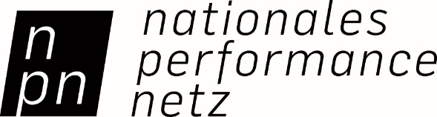

FÖRDERSATZ

NPN-KOPRODUKTIONSFÖRDERUNG TANZ

BITTE UNBEDINGT BEACHTEN UND AN IHRE PRESSE- UND ÖFFENTLICHKEITSARBEIT WEITERLEITEN!

Gemäß dem Bewilligungsbescheid der Beauftragten der Bundesregierung für Kultur und Medien (BKM) muss die exakte Nennung der Förderung durch die NPN-Koproduktionsförderung Tanz bei allen Aufführungen in Deutschland und international auf Publikationen (Pressemitteilungen, Programmheften, Abend-programmen, Plakaten, Flyern, Websites, Newslettern usw.) folgendermaßen lauten:

„Unterstützt durch das NATIONALE PERFORMANCE NETZ Koproduktionsförderung Tanz, gefördert von der Beauftragten der Bundesregierung für Kultur und Medien.“
+ [Logo NPN]
+ [Logo BKM]

Der Fördersatz mit beiden Logos ist an gut sichtbarer Stelle zu platzieren. Die korrekte Wiedergabe auf allen Publikationen (Print und Online) ist unverzicht-bare Förderungsvoraussetzung und Bestandteil des Zuwendungsvertrags. Kürzungen dieser Formel sind nicht erlaubt. Es müssen immer Fördersatz und Logos genannt werden. Bitte achten Sie darauf, dass Sie die Fördersätze der NPN-Koproduktions- und Gastspielförderung Tanz nicht verwechseln.

Den NPN-Fördersatz und das NPN-Logo können Sie herunterladen auf:

www.jointadventures.net/nationales-performance-netz/koproduktionen-tanz/

Der/die Antragsteller*in hat außerdem dafür Sorge zu tragen, dass die Ankündigung bei sämtlichen zukünftigen Gastspielen/Vorstellungen von den jeweiligen einladenden Veranstalter*innen korrekt veröffentlicht wird!

